Kule Kitap Tanıtım Bülteni
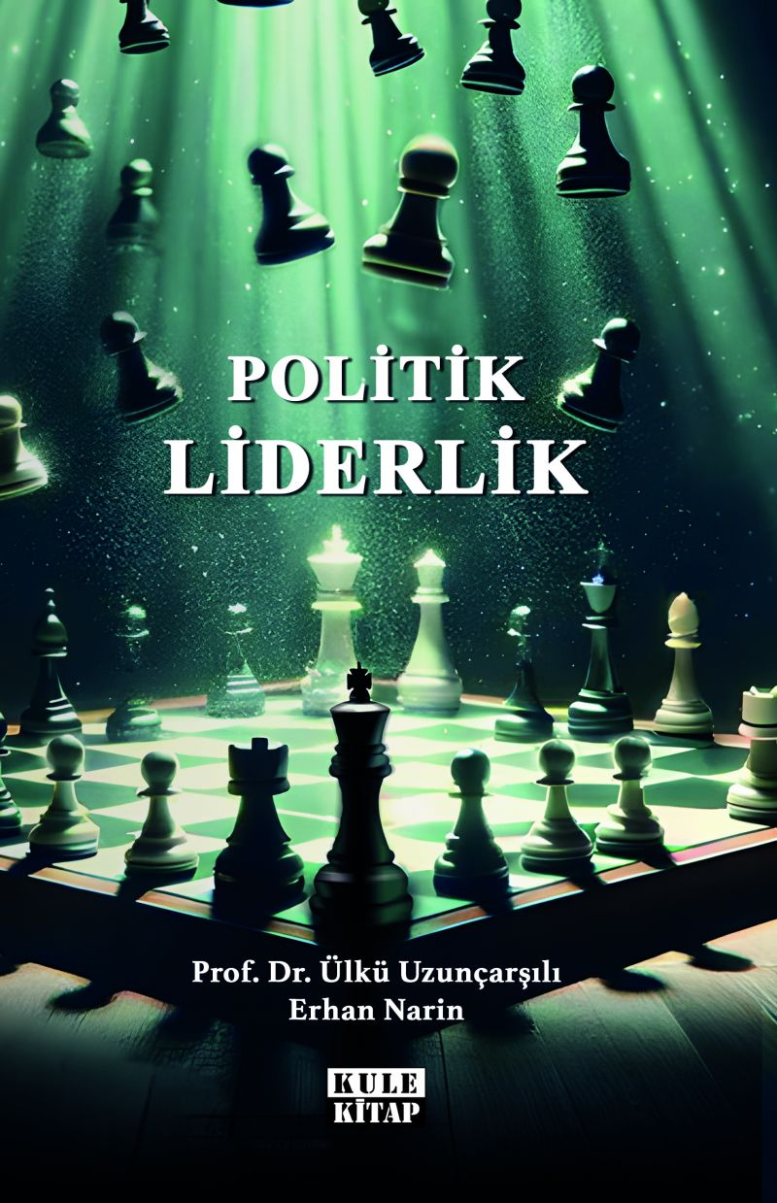 | Eser Adı: Politik Liderlik  Yazar Adı: Erhan Narin - Prof. Dr. Ülkü Uzunçarşılı  Cilt Bilgisi: AMERİKAN  Kitap Dili: Türkçe  Eser Tipi: Orjinal  İç Sayfa: 2. HAMUR SB 60  Kapak: BRISTOL AMERİKAN 230  Yan Kapak: YOK  Selefon Türü: MAT SELEFON  Basım Tarihi: 2024  Sayfa Sayısı: 702  Kitap Boyutları: 150 X 230 mm  ISBN No: 9786259863405  Etiket Fiyatı: 1.440,00 TL  Editör Görevlisi: Dr. Hakan Özkütükçü  Son Okumacı: Dr. Hakan Özkütükçü  Mizanpajcı: Erbil Kargı  Kapak Grafikeri: Enes Bayram
Kitap Tanıtım Yazısı : (Arka Kapak)

Genele bakıldığında pek çok insan politikayla ilgilenmediğini söylese de yaşadığı toplum itibarıyla yürütülen politikaların nesnesi konumunda ve etkisi altındadır. Özne konumundaki politik liderler ise toplumların yönetimi için alternatiflerin belirlenmesinde ve stratejilerin oluşturulmasında üstlendikleri sorumlulukla öne çıkmaktadır. Bu liderler, takip ettikleri politikalarla toplumların refahına veya felaketine sebep olabilmektedir.
İçinde bulunduğumuz dijital çağda, değişimin toplumsal biçimlendirmeye yol açmasının önüne geçebilmenin, bireysel ve toplumsal bilinci geliştirmeye, demokratik kurumların etkinliğini artırmaya, toplumsal gelişme düzeyini yükseltmeye, eğitimli ve düşünen bir toplum yaratmaya bağlı olduğu görülebilmektedir.
Güncel siyasi tartışmalardan uzak durarak politikayı yaşamımızı biçimlendiren bir olgu olarak ele alan bu çalışma, politik bilincin ve kültürün oluşmasına, politik sosyalleşmenin bu faktörlere göre gerçekleşmesine ve insanların tarafsız politik değerlendirmeler yapabilmelerine katkı sağlamasını amaçlamaktadır.
Toplumu ve bireyleri etkilemek, inandırmak ve yönlendirmek için genel, sosyal ve politik psikolojiyi, ideolojiyi ve farklı unsurları kullanan politik liderlerin "yıkıcı", "despot", "tiran", "diktatör" gibi sıfatlar almasına neden olan karanlık yönüne dikkat çeken bu eser, bir bütünlük içine ele aldığı konularda alanında bir ilk olma özelliği taşımaktadır. Politikayla ilgilenenleri önceleyen ve onlara takip edebilecekleri yol haritaları sunan eser, politik liderliğe dair geniş literatür taramasıyla, liderlik ve yönetme becerilerini geliştirmek isteyen herkes için bir başvuru kaynağı olmayı fazlasıyla hak ediyor.
Kitabın detay sayfasına buradan ulaşabilirsiniz :
https://www.vernokitap.com/kitaplar/kitap-baski-erhan-narin-prof-dr-ulku-uzuncarsili-politik-liderlik-3685.html
Kule Kitap

